 | 服務發展 |   季訊 2006年第四期  /殘疾人士
香港復康聯會．香港社會服務聯會
為了推動復康界的聯繫，我們將會每季出版通訊，提供最新的復康信息。
由於篇幅所限，各項工作只能簡錄，如欲了解詳情，歡迎致電向有關同事查詢。

二ＯＯ六年國際復康日 暨
國際共融藝術節 開幕典禮
12月2日

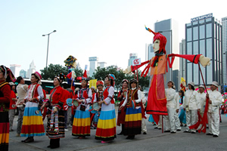
這兩項復康界盛事的聯合開幕典禮由聯會、十八區區議會、衛生福利及食物局和香港展能藝術會合辦，當日的尖沙咀海旁及灣仔金紫荊廣場站滿超過1萬1千名傷、健參加者，合作演繹「維港兩岸響」，在香港中樂團領導下以環保樂器敲撃合奏，刷新健力士世界紀錄。而18個身高超過10呎，以不同神話人物造型表達各區特色的大木偶，則在500名傷、健人士參與舞動下，穿梭人群上演「十八區大木偶遊記」，為現場增添歡欣熱鬧氣氛，更體現國際復康日「傷健齊心‧萬眾一家」的共融訊息。
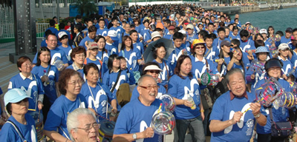
11月27日
殘疾人士免費乘搭車船暨享用文康設施日
大會透過各復康與殘疾機構，派發接近10萬張特許證。今屆除各大鐵路、巴士、電車和渡輪公司外，提供免費搭乘優惠的綠色小巴專線增至47條。同日，殘疾人士憑證可免費參觀康樂及文化事務署的博物館及使用暖水泳池，並經機構統籌免費享用該署轄下運動場館的體育設施。

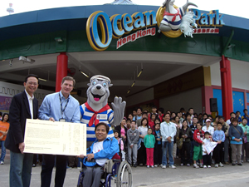
11月26日．海洋公園同樂日
同樂日繼續得到海洋公園的支持，贊助4千張門票供來自18區的殘疾人士及其家人到公園歡渡愉快的週末。在啟動儀式上，聯會致送紀念匾額予海洋公園，以表謝意。

復康聯會周年會員大會
於11月1日的第38屆周年會員大會上，社團註冊的香港復康聯會 The Joint Council for the Physically and Mentally Disabled Hong Kong正式予以解散，邁進按公司法管治的新里程，並隨即舉行香港復康聯會有限公司 The Hong Kong Joint Council for People with Disabilities Limited第一屆

周年會員大會。在當中的專題研討，社會福利署助理署長薛棟先生與業界分享「康復福利服務的發展與挑戰」，聯會代表簡佩霞女士及曾建平先生分別擔任回應嘉賓。
周年大會順利選出25位基本、普通及個人會員，組成新一屆的復康聯會管理委員會[即社聯的復康專責委員會]，隨後經管理委員會互選，出任各主要職務者為：
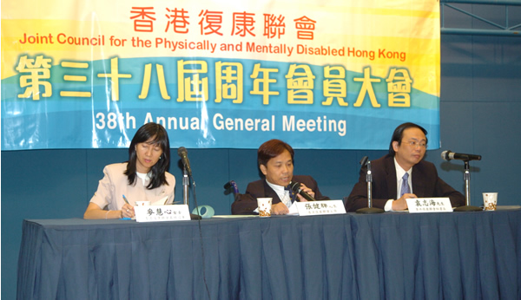
主席： 張健輝先生
副主席： 莊陳有先生 張偉良先生 溫麗友女士 郭鍵勳博士
秘書長： 袁志海先生 義務司庫： 麥慧心女士

其他委員尚包括：
丁梁杏芬女士 史泰祖醫生 何惠娟女士
李冠雄先生 李劉茱麗女士 周敏姬女士
林伊利女士 唐唐鳳群女士 張德喜先生
梁小琴女士 麥福達教授 曾建平先生
曾蘭斯女士 黃何潔玉女士 楊德華先生
洪軒利先生 盧鄭玉珍女士 簡佩霞女士
羅偉祥先生 崔碧珊女士

 | 手語翻譯員資格評核  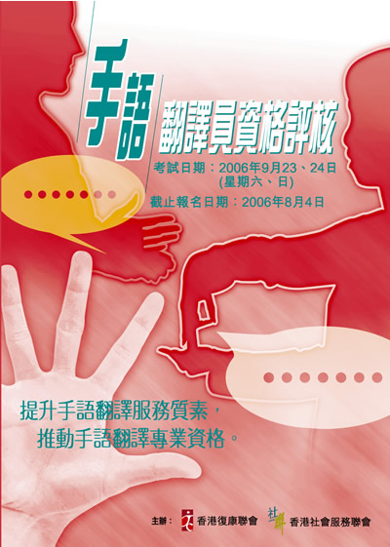  第二屆「手語翻譯員資格評核」公開考試的成績已於12月發出予各考生，在甲、乙、丙及丁四個部份均考獲80分或以上的優異成績者共有2人，各部份取得70分或以上良好成績者則有4人。聯會將推薦兩名優異生予司法機構法庭語文組，作進一步的法庭登記手語翻譯員實習培訓。 |  | 交通半費優惠爭取行動  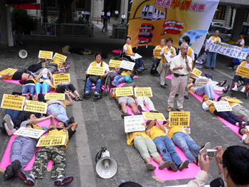  殘疾人士爭取交通半費優惠聯席11月因應立法會的專題辨論，動員百多名不同類別的殘疾人士，用身體在地上砌出「半價」兩字以表達聯席的訴求，得到多名立法會議員到場聲援及傳媒廣泛報導。此外，衞生福利及食物局委託香港大學社會科學研究中心於9至10月間進行的「殘疾人士使用交通工具」統計調查業已完成，研究結果將提交立法會的有關專責小組作深入討論。
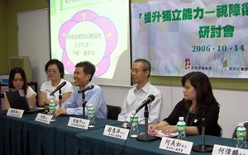
提升獨立能力── 視障復康新策略研討會

為促進業界分享經驗，協助視障人士建立正面積極的生活態度，聯會於10月中舉行「提升獨立能力──視障復康新策略研討會」，共有70多名同工和服務使用者出席。研討會邀得不同視障團體的代表交流理念與心得，包括香港視網膜病變協會、香港失明人協進會、香港盲人輔導會及心光恩望學校。

  政策倡議  經過多番諮詢及討論，聯會於12月向經濟發展及勞工局提交有關意見書，建議若推行最低工資，當局需為殘疾人士設立工作能力評估機制，按其生產能力釐定相對的工資水平，社會企業的殘疾僱員同樣接受工作能力評估，惟進行職訓的殘疾學員則應豁免於最低工資的規管。局方認同聯會的關注，並會就建議方案作深入探討。  衞生福利及食物局的檢討工作小組第十四次會議於10月舉行，討論內容包括殘疾的預防及鑑定章節初稿、促進精神健康的策略及殘疾的定義等。局方將於1月底召開下次會議，預期新康復計劃方案可於未來數月定稿，隨後會分別向業界、康復諮詢委員會和立法會福利事務委員會作出報告。 |  |   服務發展  聯絡會議於12月舉行，復康機構、社會福利署及醫院管理局的代表分別就精神復康服務新措施、精神科新藥、自負盈虧宿舍新址供應、跨界別資訊互通等議題交換意見。而出席的自助團體尤其對醫管局每年用於精神科新藥的支出及受惠人數的增長表示關注，要求提供具體數字以便參考分析。  因應上述計劃自7月開展以來，部份智障人士服務機構在聯繫私家醫生參與方面遇到一定困難，聯會於11月致函香港醫學會，望其協助鼓勵私家醫生的支持，亦於1月初安排會議，邀請社會福利署、醫學會及服務機構的代表就計劃的推行交流經驗。社署表示接近七成的院舍現已與私家醫生訂立合約提供外展到診服務，並承諾在2007年年底對計劃進行  檢討。
  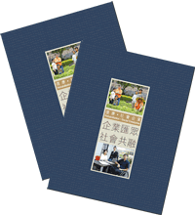
  《復康─社會企業》
  繼《復康界社會企業彙集》後，新一本由聯會及社會福利署合作編製的《復康─社會企業》於11月面世，後者為中、英雙語的專題特刊，自推出後已廣泛派發予復康機構、商業伙伴及海外團體。另聯會與社會福利署早前舉辦「推動殘疾人士就業研討會」，有關內容現上載至社聯網頁，歡迎有興趣人士瀏覽：www.hkcss.org.hk/rh/se。
  「推行最低工資對殘疾人士的影響」
  意見書
  香港康復計劃方案檢討
  醫管局與精神復康機構聯絡會議
  私家醫生外展到診計劃
  第七屆香港展能節
  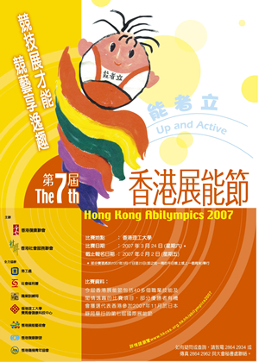
  四年一度的香港展能節將於2007年3月24日舉行，藉以彰顯殘疾人士的工作能力與才華，今屆的比賽項目增至47個，宣傳海報、報名表格、賽項簡介、賽前工作坊等資料早前已分發予各復康機構。應業界團體的要求，截止報名日期現延至2月28日，請各機構鼓勵殘疾人士及服務使用者踴躍參與，有關詳情可瀏覽展能節網頁：http://www.hkcss.org.hk/rh/abilympics2007/。

  國際聯繫  《殘疾人權利公約》於12月13日在第61屆聯合國大會中正式獲得通過，並將於2007年3月30日開放予各成員國簽署。隨著中國簽訂這具約束力的國際法律文本，香港特區政府稍後亦須予以遵從。為此，聯會特別成立推動《殘疾人權利公約》工作小組，專責研究公約對香港復康政策及服務的影響，並策劃推廣活動，以加深殘疾社群、復康界以至社會整體對公約的認知與關注。  10月至12月，聯會獲香港賽馬會慈善信託基金資助派員參與的海外項目包括：  - 9th Asia Pacific Congress on Deafness cum Study Visit on Advanced Technology for People with Hearing Impairment  10月4至12日．日本東京及筑波  - 4th World Conference on the Promotion of Mental Health and Prevention of Mental and Behavioral Disorders cum Study Visit on Mental Health Community Services and Social Enterprise in Norway & Ireland  10月11至18日．挪威奧斯陸及愛爾蘭都柏林  - International Symposium on Autism cum Study Visit on Community Support Services for Children with Special Needs in Canada  10月19至27日．加拿大多倫多及渥太華  - Intensive Training Programme to Peto Andras Institute cum Post-event Study Visit  11月6至17日．匈牙利布達佩斯及英國曼徹斯特  - Inclusion International 14th World Congress cum Study Visit on Community Support Services for People with Mental Handicap in USA  11月7至15日．墨西哥阿卡波可及美國洛杉磯  - ESCAP / China Disabled Persons Federation (CDPF) Workshop on Accessible Tourism  10月30日至11月1日．中國海南三亞 |  | 聯會於10至11月，分別接待國際復康總會會長Mr. Michael Fox、瑞士Schindler公司代表以及美國San Diego State University代表的親善造訪。  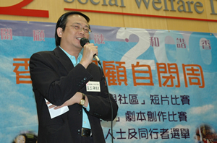  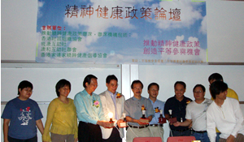  聯會同事於10至11月間，分別應邀在香港明愛的「攀在成功邊上 － 自閉症人士服務分享會」及香港社區組織協會的「精神健康政策論壇」擔任主持，在香港弱智人士家長聯會的講座中以「整筆撥款及復康服務發展方向」為題發表演說，在香港關顧自閉周2006聯合頒獎禮代表「傑出自閉症人士及同行者選舉」評審委員會致辭，與及在香港盲人輔導會的「第十二屆國際定向行走會議」中主持其中的一個分題研討。    組織發展  截至12月底，聯會共有143個會員，包括：  基本會員87，  普通會員35，  個人會員21。
  殘疾人士權利國際公約
  海外會議
  海外訪客
  如各會員對殘疾人士復康工作有任何意見及建議，歡迎透過電話、傳真及電郵與我們聯絡。
  復康總主任：袁志海
  主任： 郭俊泉 鄧家怡 王曉雯 林嘉欣

